«Прикладний програмний інтерфейс
Єдиного державного реєстру юридичних осіб, фізичних осіб-підприємців
та громадських формувань»

Зміст
1. Вступ 4
1.1. Призначення документа 4
1.2. Перелік документів, на підставі яких створюється послуга 4
1.3. Визначення, скорочення й абревіатури, що використовуються в документі 4
2. Загальні відомості роботи послуги 5
2.1. Призначення послуги 5
2.2. Вимоги до користувачів 5
2.3. Реєстрація та вхід в Систему 5
3. Особливості роботи з Системою 6
3.1. Головне вікно Системи 6
3.2. Відомості про підписку 7
3.3. Відомості вкладки Документація 8
3.4. Опис протоколу 9
3.4.1. Суб’єкти 9
3.4.2. Перелік відомостей, що надаються 10
3.4.3. Перелік ролей суб’єкта 15
3.4.4. Перелік станів суб’єкта 15
3.4.5. Перелік кодів помилок 16

Вступ

Призначення документа
Даний документ є технічним описом роботи прикладного програмного інтерфейсу Єдиного державного реєстру юридичних осіб, фізичних осіб-підприємців та громадських формувань» (далі – ППІ ЄДР).

Перелік документів, на підставі яких створюється послуга
Постанова Кабінету Міністрів України «Деякі питання надання відомостей з Єдиного державного реєстру юридичних осіб, фізичних осіб-підприємців та громадських формувань» від 08.09.2016 № 593.

Визначення, скорочення й абревіатури, що використовуються в документі
Таблиця 1-1 - Визначення, скорочення та абревіатури, що використовуються в документі
Визначення | Опис
Код ЄДРПОУ | Код за Єдиним державним реєстром підприємств та організацій України
ЄДР | Єдиний державний реєстр юридичних осіб, фізичних осіб-підприємців та громадських формувань
Токен | Ключ
Користувач | Особа, якій надані права отримувати відомості з ЄДР
ПІБ | Прізвище, ім’я, по батькові
РНОКПП | Реєстраційний номер облікової книжки платника податків
ППІ | Прикладний програмний інтерфейс

Загальні відомості роботи послуги

Призначення послуги
«ППІ ЄДР» - комп’ютерна програма, що виконує обробку та перетворення даних, які надаються безкоштовно з Єдиного державного реєстру юридичних осіб, фізичних осіб-підприємців та громадських формувань (далі - Єдиний державний реєстр) через портал електронних сервісів, для їх подальшого сприйняття автоматизованими та інформаційними системами Користувачів.

Вимоги до користувачів
Від Користувачів вимагається:
Здійснити самостійне налаштування своєї автоматизованої системи для отримання Сервісної послуги.
Власними силами та за власний рахунок організовувати та забезпечувати обслуговування та підтримку каналів зв’язку для отримання Сервісної послуги.

Реєстрація та вхід в Систему
Для того, щоб почати користуватись Послугою необхідно подати Заявку для можливості зареєструватись в Системі. Протягом двох робочих днів після отримання Заяви про підключення до Сервісної послуги Користувачу буде наданий логін та пароль для здійснення підключення до тестового середовища. За допомогою наданного тестового середовища Користувач здійснює тестування взаємодії ППІ ЄДР з власним програмним забезпеченням. Під час тестування кількість запитів до ППІ ЄДР, здійснених Користувачем обмежена, та становить 1000 запитів. Після того, як від Користувача надійде повідомлення про готовність користування Сервісною послугою, протягом двох днів буде здійснене підключення до промислового середовища
Для користувачів, які вже підключені до тестового середовища для входу в систему необхідно зазначити:

- електронну адресу;
- ввести пароль, що був наданий при реєстрації;

Особливості роботи з Системою

Головне вікно Системи
Після запуску Системи відобразиться головне вікно з наступними вкладками:
Панель. На вкладці Панель зазначена наступна інформація:
- відомості про користувача,
- стан поточного рахунку,
- відомості про підписку,
- історія користування системою.
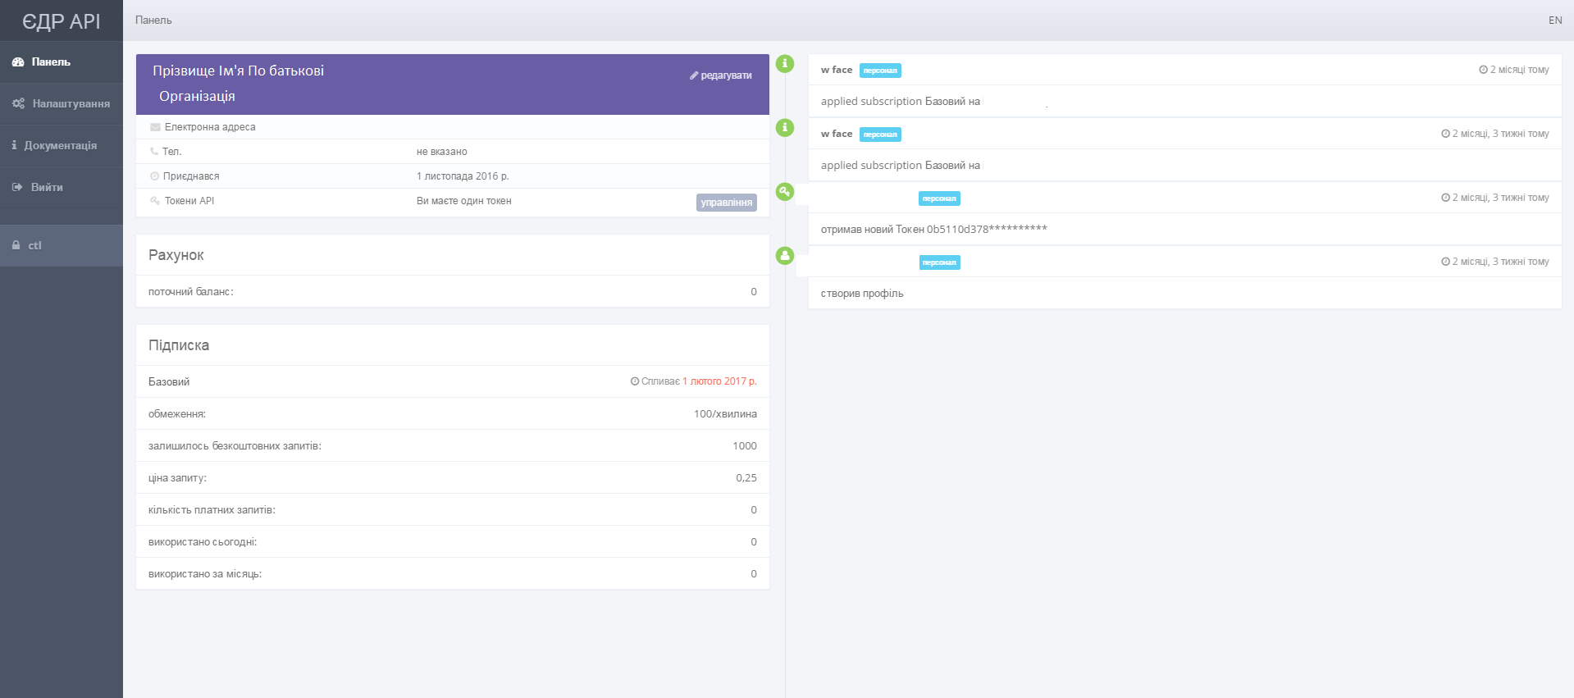
Налаштування. Має дві вкладки :
- Профіль – користувачу необхідно заповнити поля з особовими даними, а саме: Ім’я, Прізвище, Організація, Номер телефону

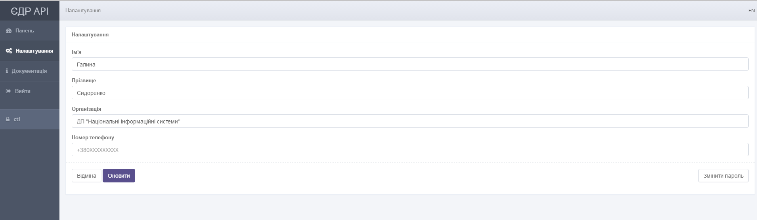

- Безпека – Користувач має змогу отримати токени API для можливості отримання відомостей з ЄДР.
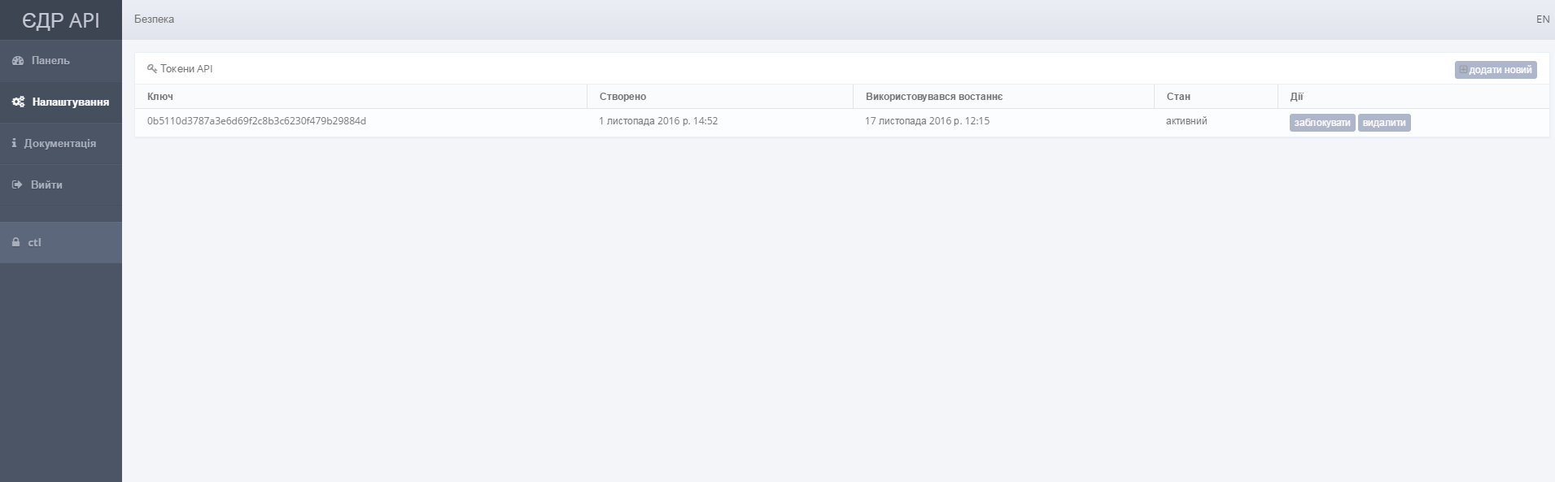

Документація. Короткий технічний опис роботи Послуги та вікно внесення та отримання відомостей з ЄДР.
Вийти. Вихід із Системи.

Відомості про підписку
Відповідно до обраного тарифу та наявності оплати послуги в розділі Підписка містяться наступні відомості:
- Тип підписки та термін дії
- Наявність обмежень;
- Кількість безкоштовних запитів;
- Ціна запиту,
- Кількість здійснений платних запитів;
- Використано запитів за поточний день;
- Використано запитів за поточний місяць.

Відомості вкладки Документація
Основні відомості:
Адреса та точки входу API: zqedr-api.nais.gov.ua
Поточна версія має наступні точки входу:
- subjects – пошук суб’єкта за номером ЄДРПОУ, ІПН або паспортом
- subjects/{id} – отримання детальної інформації по суб’єкту
- subjects/roles – довідник можливих ролей суб’єкта
- subjects/states – довідник можливих станів суб’єкта
Опис виконання запитів та специфікація результатів розміщена нижче, в секції «Опис протоколу».
Аутентифікація
API ЄДР використовує механізм аутентифікації за допомогою простого ключа - Токена. Обмін із сервісом виконується по протоколу HTTPS, тому використання такого простого способу аутентифікації є безпечним, оскільки ключ шифрується каналом SSL. Токен можна отримати на сайті, на сторінці «Безпека» («Налаштування»). Для аутентифікації запита, ключ необхідно передавати у заголовку:
Authorization: Token {API_TOKEN}
Тип змісту відповіді
В справжній час, API може повертати відповідь у вигляді XML або JSON. Вигляд, у якому користувач очікує відповідь від сервісу, вказується за допомогою залоговку:
Accept: application/json
Обмеження
Окрім обмежень згідно тарифного плану, для захисту від перевантаження сервісу запитами (результатом чого є ‘відмова у обслуговуванні’ - DoS), додатково введені обмеження на кількість запитів протягом проміжку часу. Це обмеження стосується як запитів які відносяться до платних послуг, так і безкоштовних. Ці обмеження залежать від обраного тарифного плану.
Результатом запиту, який виконано з виходом за межі обмежень буде відповідь з HTTP статусом ‘429 Too Many Requests’:
{"errors":[{"code":9,"message":"Request was throttled. Expected available in 26 seconds."}]}
Код помилки № 9 вказує на вихід за межі обмежень, а повідомлення матиме відповідний текст та час, через який сплине це обмеження. Крім того, до заголовку відповіді додано інформацію про зняття обмеження для програмної обробки:
Retry-After: 26

Платні запити
Запит на отримання детальної інформації по суб’єкту підприємництва (/subjects/{id}) є платним. Ціна залежить від обраного тарифного плану. Окрім цього, кожний тарифний план надає можливість зробити деяку кількість платних запитів безкоштовна.
У разі відсутньості поточної підписки, або закінчення безкоштовних запитів та відсутньості коштів на рахунку, ви отримаєте відповідь з HTTP статусом ‘402 Paiment required’:
{"errors":[{"code":5,"message":"Paiment required."}]}

Опис протоколу

Суб’єкти
Повертає перелік суб’єктів, які мають вказаний код (ЄДРПОУ для юридичних осіб або ІПН для фізичної особи-підприємця; якщо треба знайти фізичну особу-підприємця, яка не має ІПН - пошук проводиться по серії та номеру паспорта). Зазвичай, результатом є перелік з одним елементом, але у деяких випадках може мати більше одного, наприклад, якщо суб’єкт по якому виконується пошук проходить процес перетворення
Response Class (Status 200)
Перелік суб’єктів які задовольняють параметрам пошуку:

Назва поля | Опис
id (integer, optional) | Унікальний ідентифікатор суб’єкта
state (integer, optional) | Стан суб’єкта
state_text (string, optional) | Текстове відображення стану суб’єкта
code (string, optional) | ЄДРПОУ; якщо суб’єкт - фізична особа підприємець - замість ІПНа система поверне десять нулів, бо ці дані є конфіденційною інформацією
name (string, optional) | Назва
url (string, optional) | Посилання на екземпляр з деталізованою інформацію

- Parameters
Вказуються параметри пошуку інформації:

Назва поля | Опис
сode | ЄДРПОУ або ІПН код
passport | серія та номер паспорту фізичної особи-підприємця, якщо особа відмовилась від отримання ІПН. Формат: серія (дві кирилічні літери у верхньому регістрі), обєднана з шістьма цифрами номеру, наприклад: СН012345; або, у разі нового пластикового паспора, номер у вигляді дев’яти цифер
name | запит для пошуку по назві

Можливість обмеження кількості елементів у відповіді контролюється внесенням значень в поле limit від 1 до 100.

Перелік відомостей, що надаються
- SubjectDetail

Назва поля | Опис
id (integer, optional) | Унікальний ідентифікатор суб’єкта
state (integer, optional) | Стан суб’єкта
state_text (string, optional) | Текстове відображення стану суб’єкта
code (string, optional) | ЄДРПОУ; якщо суб’єкт - фізична особа-підприємець, замість ІПН система поверне десять нулів, бо ці дані є конфіденційною інформацією
names (inline_model, optional):
olf_code (string, optional) | Код організаційно-правової форми суб’єкта, якщо суб’єкт – юридична особа
olf_name (string, optional) | Назва організаційно-правової форми суб’єкта, якщо суб’єкт – юридична особа
founding_document (string, optional) | Назва установчого документа, якщо суб’єкт – юридична особа
executive_power (inline_model_0, optional) | Центральний чи місцевий орган виконавчої влади, до сфери управління якого належить державне підприємство або частка держави у статутному капіталі юридичної особи, якщо ця частка становить не менше 25 відсотків
object_name (string, optional) | Місцезнаходження реєстраційної справи
founders (Array[Founder], optional) | Перелік засновників (учасників) юридичної особи, у тому числі прізвище, ім’я, по батькові, якщо засновник – фізична особа; найменування, місцезнаходження та ідентифікаційний код юридичної особи, якщо засновник – юридична особа
branches (Array[Branch], optional) | Перелік відокремлених підрозділів юридичної особи
authorised_capital (inline_model_1, optional) | Дані про розмір статутного капіталу (статутного або складеного капіталу) та про дату закінчення його формування, якщо суб’єкт – юридична особа
management (string, optional) | Відомості про органи управління юридичної особи
managing_paper (string, optional) | Найменування розпорядчого акта, якщо суб’єкт – юридична особа
is_modal_statute (boolean, optional) | Дані про наявність відмітки про те, що юридична особа створюється та діє на підставі модельного статуту
activity_kinds (Array[ActivityKind], optional) | Перелік видів економічної діяльності
heads (Array[Head], optional) | Прізвище, ім’я, по батькові, дата обрання (призначення) осіб, які обираються (призначаються) до органу управління юридичної особи, уповноважених представляти юридичну особу у правовідносинах з третіми особами, або осіб, які мають право вчиняти дії від імені юридичної особи без довіреності, у тому числі підписувати договори та дані про наявність обмежень щодо представництва від імені юридичної особи
address (Address, optional)
registration (inline_model_2, optional) | Дата державної реєстрації, дата та номер запису в Єдиному державному реєстрі про включення до Єдиного державного реєстру відомостей про юридичну особу
bankruptcy (inline_model_3, optional) | Дані про перебування юридичної особи в процесі провадження у справі про банкрутство, санації
termination (inline_model_4, optional) | Дата та номер запису про державну реєстрацію припинення юридичної особи, підстава для його внесення
termination_cancel (inline_model_5, optional) | Дата та номер запису про відміну державної реєстрації припинення юридичної особи, підстава для його внесення
assignees (Array[RelatedSubject], optional) | Дані про юридичних осіб-правонаступників: повне найменування та місцезнаходження юридичних осіб-правонаступників, їх ідентифікаційні коди
predecessors (Array[RelatedSubject], optional) | Дані про юридичних осіб, правонаступником яких є зареєстрована юридична особа
registrations (Array[inline_model_6], optional) | Відомості, отримані в порядку взаємного обміну інформацією з відомчих реєстрів органів статистики, Міндоходів, Пенсійного фонду України
primary_activity_kind (inline_model_7, optional) | Дані органів статистики про основний вид економічної діяльності юридичної особи, визначений на підставі даних державних статистичних спостережень відповідно до статистичної методології за підсумками діяльності за рік
prev_registration_end_term (string, optional) | Термін, до якого юридична особа перебуває на обліку в органі Міндоходів за місцем попередньої реєстрації, у разі зміни місцезнаходження юридичної особи
contacts (Contacts, optional)
open_enforcements (Array[string], optional) | Дата відкриття виконавчого провадження щодо юридичної особи (для незавершених виконавчих проваджень)
- inline_model
name (string, optional) | Повна назва суб’єкта
include_olf (boolean, optional) | Вказує, чи треба додавати організаційно-правову форму до назви, якщо суб’єкт – юридична особа
display (string, optional) | Назва для відображення (з ОПФ чи без, в залежності від параметру include_olf), якщо суб’єкт – юридична особа
short (string, optional) | Коротка назва, якщо суб’єкт – юридична особа
name_en (string, optional) | Повна назва суб’єкта англійською мовою, якщо суб’єкт – юридична особа
short_en (string, optional) | Коротка назва англійською мовою, якщо суб’єкт – юридична особа
- inline_model_0
name (string, optional)
code (string, optional)
- Founder
name (string, optional) | Повна назва суб’єкта
code (string, optional) | ЄДРПОУ код, якщо суб’єкт – юридична особа
address (Address, optional)
last_name (string, optional) | Прізвище (якщо суб’єкт - приватна особа);
first_middle_name (string, optional) | Ім’я та по-батькові (якщо суб’єкт – приватна особа)
role (integer, optional) | Роль по відношенню до пов’язаного суб’єкта
role_text (string, optional) | Текстове відображення ролі
id (integer, optional) | Ідентифікатор суб'єкта
url (string, optional) | Посилання на сторінку з детальною інформацією про суб'єкт
capital (string, optional) | Розмір частки у статутному капіталі пов’язаного суб’єкта (лише для засновників)
- Branch
name (string, optional) | Повна назва суб’єкта
code (string, optional) | ЄДРПОУ код, якщо суб’єкт - юр.особа
role (integer, optional) | Роль по відношенню до пов’язаного суб’єкта
role_text (string, optional) | Текстове відображення ролі
type (integer, optional) | Тип відокремленого підрозділу
type_text (string, optional) | Текстове відображення типу відокремленого підрозділу
address (Address, optional)
- inline_model_1
value (string, optional)
date (string, optional)
- ActivityKind
code (string, optional): | Код згідно КВЕД
name (string, optional) | Найменування виду діяльності
is_primary (boolean, optional) | Вказує, чи є вид діяльності основним (згідно даних органів статистики про основний вид економічної діяльності юридичної особи)
- Head
name (string, optional) | Повна назва суб’єкта
code (string, optional): | ЄДРПОУ код, якщо суб’єкт - юр.особа
address (Address, optional)
last_name (string, optional) | Прізвище (якщо суб’єкт - приватна особа)
first_middle_name (string, optional) | Ім’я та по-батькові (якщо суб’єкт - приватна особа)
role (integer, optional) | Роль по відношенню до пов’язаного суб’єкта
role_text (string, optional) | Текстове відображення ролі
id (integer, optional) | Ідентифікатор суб'єкта
url (string, optional) | Посилання на сторінку з детальною інформацією про суб'єкт
appointment_date (string, optional): | Дата призначення
restriction (string, optional) | Обмеження
- Address
zip (string, optional) | Поштовий індекс
country (string, optional) | Назва країни
address (string, optional) | Адреса
parts (inline_model_8, optional) | Адреса у розгорнутому вигляді
- inline_model_2
date (string, optional) | Дата державної реєстрації
record_number (string, optional) | Номер запису в Єдиному державному реєстрі про включення до Єдиного державного реєстру відомостей про юридичну особу
record_date (string, optional) | Дата запису в Єдиному державному реєстрі
is_separation (boolean, optional) | Державна реєстрація юридичної особи шляхом виділу
is_division (boolean, optional) | Державна реєстрація юридичної особи шляхом поділу
is_merge (boolean, optional) | Державна реєстрація юридичної особи шляхом злиття
is_transformation (boolean, optional) | Державна реєстрація юридичної особи шляхом перетворення
- inline_model_3
date (string, optional) | Дата запису про державну реєстрацію провадження у справі про банкрутство
state (integer, optional) | Стан суб’єкта
state_text (string, optional) | Текстове відображення стану суб’єкта
doc_number (string, optional) | Номер провадження про банкрутство
doc_date (string, optional) | Дата провадження про банкрутство
date_judge (string, optional) | Дата набуття чинності
court_name (string, optional) | Найменування суду
- inline_model_4
date (string, optional) | Дата запису про державну реєстрацію припинення юридичної особи, або початку процесу ліквідації в залежності від поточного стану («в стані припинення», «припинено»)
state (integer, optional) | Стан суб’єкта
state_text (string, optional) | Текстове відображення стану суб’єкта
record_number (string, optional) | Номер запису про державну реєстрацію припинення юридичної особи (якщо в стані «припинено»);
requirement_end_date (string, optional) | Відомості про строк, визначений засновниками (учасниками) юридичної особи, судом або органом, що прийняв рішення про припинення юридичної особи, для заявлення кредиторами своїх вимог
cause (string, optional) | Підстава для внесення запису про державну реєстрацію припинення юридичної особи
- inline_model_5
date (string, optional) | Дата запису про відміну державної реєстрації припинення юридичної особи
record_number (string, optional) | Номер запису про відміну державної реєстрації припинення юридичної особи
doc_number (string, optional) | Номер провадження про банкрутство
doc_date (string, optional) | Дата провадження про банкрутство
date_judge (string, optional) | Дата набуття чинності
court_name (string, optional) | Найменування суду
- RelatedSubject
name (string, optional) | Повна назва суб’єкта
code (string, optional) | ЄДРПОУ код, якщо суб’єкт – юридична особа
address (Address, optional)
last_name (string, optional) | Прізвище (якщо суб’єкт - приватна особа)
first_middle_name (string, optional) | Ім’я та по-батькові (якщо суб’єкт - приватна особа)
role (integer, optional) | Роль по відношенню до пов’язаного суб’єкта
role_text (string, optional) | Текстове відображення ролі
id (integer, optional) | Ідентифікатор суб'єкта
url (string, optional) | Посилання на сторінку з детальною інформацією про суб'єкт
- inline_model_6
name (string, optional) | Назва органу
code (string, optional) | Ідентифікаційний код органу
type (string, optional) | Тип відомчого реєстру
description (string, optional) | Назва відомчого реєстру
start_date (string, optional) | Дата взяття на облік
start_num (string, optional) | Номер взяття на облік
end_date (string, optional) | Дата зняття з обліку
end_num (string, optional): | Номер зняття з обліку
- inline_model_7
name (string, optional) | Назва КВЕД
code (string, optional) | Код КВЕД
reg_number (string, optional) | Дані про реєстраційний номер платника єдиного внеску
class (string, optional) | Дані про реєстраційний номер платника єдиного внеску
- Contacts
email (string, optional) | Електронна адреса
tel (Array[string], optional) | Перелік контактних телефонів
fax (string, optional) | Номер факсимільного апарату
web_page (string, optional) | Інтернет сайт
- inline_model_8
atu (string, optional) | Адміністративна територіальна одиниця
street (string, optional) | Вулиця
house_type (string, optional) | Тип будівлі ('буд.', 'інше')
house (string, optional) | Номер будинку, якщо тип - 'буд.'
building_type (string, optional) | Тип будівлі
building (string, optional) | Номер будівлі
num_type (string, optional) | Тип приміщення
num (string, optional) | Номер приміщення

Перелік ролей суб’єкта

Назва поля | Опис
role (integer, optional) | Роль суб’єкта
role_text (string, optional) | Текстове відображення ролі суб’єкта

Можливі значення ролей:

Роль | Опис
«role»: 1 | «cуб’єкт підприємницької діяльності»
«role»: 2 | «підписант»
«role»: 3 | «керівник»
«role»: 4 | «засновник»
«role»: 5 | «відокремлений підрозділ»
«role»: 6 | «особа - управитель майна»
«role»: 7 | «комісія з припинення (комісія з реорганізації, ліквідаційна комісія)»
«role»: 8 | «голова комісії з припинення або ліквідатор»
«role»: 9 | «правонаступник»
«role»: 10 | «попередник»
«role»: 11 | «керівник комісії з виділу»
«role»: 12 | «член комісії з виділу»
«role»: 13 | «ліквідатор»
«role»: 14 | «керуючий санацією»
«role»: 15 | «Розпорядник майна»
«role»: 16 | «Заявник»
«role»: 17 | «Керівний орган»
«role»: 18 | «Уповноважена особа Фонду гарантування вкладів фізичних осіб»

Перелік станів суб’єкта
Назва поля | Опис
state (integer, optional) | Стан суб’єкта
state_text (string, optional) | Текстове відображення стану суб’єкта

Можливі значення станів суб’єкта:

Стан | Опис
«state» : -1 | «скасовано»
«state» : 1 | «зареєстровано»
«state» : 2 | «в стані припинення»
«state» : 3 | «припинено»
«state» : 4 | «порушено справу про банкрутство»
«state» : 5 | «порушено справу про банкрутство (санація)»
«state» : 6 | «зареєстровано, свідоцтво про державну реєстрацію недійсне»

Перелік кодів помилок
Коди помилок та відповідей:
Коди відповідей HTTP
Код |  | Текст | Пояснення
200 | OK |  | Запит успішно оброблено і повернуто результат
400 | Bad Request |  | Запит має помилку або не може бути оброблений. Відповідне повідомлення з поясненнями додане до відповіді.
401 | Unauthorized |  | Параметри авторизації не правильні, або не вказані взагалі.
402 | PaymentRequired |  | Для виконання запиту необхідна оплата.
403 | Forbidden |  | Запит вірний але в обробці відмовлено. Відповідне повідомлення з поясненнями додано до відповіді.
404 | Not Found |  | Адреса не правильна або ресурс до якого йде запит не існує.
406 | Not Acceptable |  | Дані передані в запиті мають не зрозумілий формат.
429 | Many Requests |  | API повертає таку відповідь коли вичерпано обмеження запитів до ресурсу.
500 | Internal Server Error |  | Щось зламалось.
502 | Bad Gateway |  | Сервіс вимкнено або проходить оновлення.

Повідомлення з інформацією про помилку.
У разі помилки API повертає відповідь з поясненням, формат - JSON, наприклад:
{"errors":[{"message":"Invalid or expired token","code":2}]}
Перелік кодів помилок.
У відповіді, окрім повідомлення з поясненням, додатково надаєтся код помилки, який можна використовувати для автоматизованої обробки. Протягом часу, текстове повідомлення може модифікуватись, але код залишаєтся незмінним.
Код | Текст | Пояснення
1 | Could not authenticate you | Помилка аутентифікації.
2 | Invalid or expired token | Токен надано, але він невірний або вичерпано час його функціювання.
3 | Your account is not permitted to access this resource | Відповідь надається разом із HTTP статусом 403. Користувач, з використанням токену якого було виконано аутентифікацію, не має достатніх прав для виконанняя запиту.
4 | Sorry, that page does not exist | Відповідь надається разом із HTTP статусом 404. Сторінка до якої виконуєтся запит не знайдена.
5 | Paiment required | Відповідь надається разом із HTTP статусом 402. Недостатньо коштів для виконання платного запиту.
6 | Parse Error | Відповідь надається разом із HTTP статусом 400. Не правильний формат одного або декількох параметрів запиту.
9 | Rate limit exceeded | Відповідь надається разом із HTTP статусом 429. Вичерпано кількість запитів, дозволених виконати протягом проміжку часу.
10 | `code` or `passport` parameter must be provided. | У запиті не надано параметрів необхідних для виконання пошуку.
11 | `passport` parameter has wrong value. | Один або більше параметрів запиту має невірний формат.
20 | Internal error | Відповідь надається разом із HTTP статусом 500.

